Endokrinná sústava

- žľazy s vnútornou sekréciou - glandulae sine ductibus
Nezvykneme vyčleňovať ako samostatnú sústavu - je veľmi významným
partnerom nervovej sústavy.
Nervová regulácia - aj regulácia látková - žľazy s vnútornou sekréciou.
Produkt buniek istých tkanív má dráždivý účinok na iné tkanivá v okolí
- difúzne prechádza produkt ďalej - humorálna regulácia.
Látkovoregulačná funkcia - niektoré metabolity - napr CO2.
Ak sú špecifické - pôsobia selektívne - hormonálnu regulácia –
produkty = hormóny - transport cievnou sústavou
Hormóny - pôsobia dlhšie a zasahujú viac cieľových orgánov,
Nervové riadenie - podstatne rýchlejšie a cielenejšie.
Fylogeneticky veľmi starobylým znakom – vertebrata - vrchol.
Žľazy sú podriadené nervovým centrám,

Bezstavovce- neurosekretorické bunky – (kôrovce, hmyz)

- neurosekrečné bunky mozgové - aktivačný hormón (AH) -
činnosť ostatných endokrinných žliaz
- kardiálne telieska (corpora cardiaca) - v hlave za mozgovou uzlinou
nejasná funkcia
- priľahlé telieska (corpora alata) - párové, za corpora cardiaca v hlave
juvenilný hormón (JH) - riadi rast larválnych tkanív - pri nadbytku -
neobmedzený rast (gigantické larvy) a pohlavne nedospievajú –
- prothorakálne žľazy - na ventrálnej strane predohrudi –
zvliekací hormón - zvliekacie pochody a metamorfózu
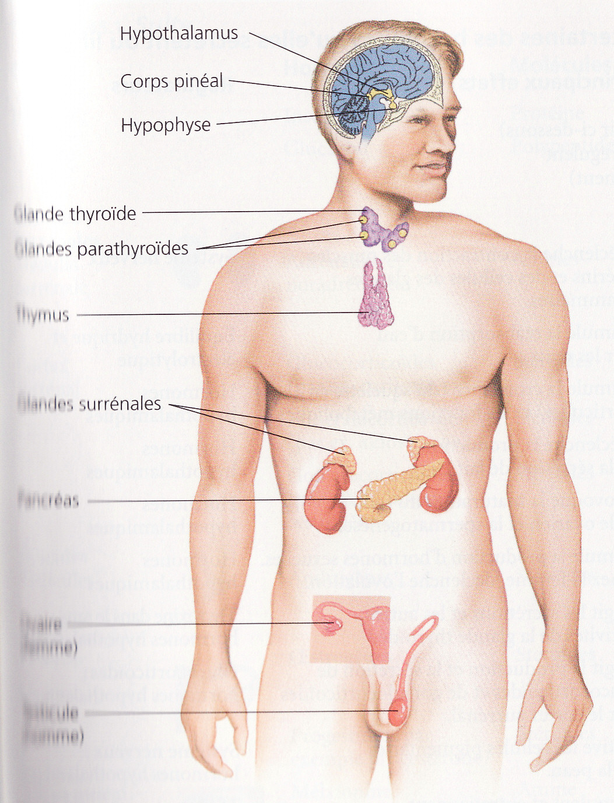
Stavovce - ústredím je hypofýza (pod kontrolou CNS)

- riadi štítnu žľazu, kôru nadobličiek a pohlavné žľazy, je funkčne
najvýznamnejšou morfologickou štruktúrou endokrinného systému.
Hypofýza: - predný lalok (adenohypofýza) - vyliačením stropu ústnej
dutiny (tiež rozdelený na tri laloky),
- zadný lalok (neurohypofýza) - súvisí sekretoricky s
hypothalamom – vyliačenina medzimozgu. Skladovací priestor pre
hormóny tvorené v jadrách hypothalamu a
- stredný lalok, ktorý oba laloky spája – (spojivové tkanivo)
- vývojovo patrí k adenohypofýze

Adenohypofýza:
- somatotropný hormón - rast jedinca (nedostatok - nanizmus,
prebytok - gigantizmus, prípadne akromegálie)
- gonádotropné hormóny - rast a činnosť pohlavných žliaz,
hlavne - luteotropný hormón (LUT) - vývoj materských inštinktov,
samiciam začatie činnosti mliečnych žliaz, samcom vývin pohlavných žliaz
- folikulizačný hormón (FSH) - vývoj pohlavných buniek
- tyreotropný hormón - činnosť štítnej žľazy
- adenokortikotropný hormón - činnosť kôry nadobličiek

Zadný lalok spolu s hypothalamom: - vasopresín (adiuretín) - spätná
rezorbcia v obličkách a osmoregulácia organizmu
- oxytocín - sťahy hladkého svalstva, hlavne maternice pri pôrode
a podporuje vylučovanie mlieka.

Žľazy riadené hypofýzou

- štítna žľaza (tyreoidea) - na vetrálnej strane
krku - hormón tyroxín – rastové pochody (potrebný
dostatok jódu), nedostatok J - hypetrofizácia
žľazy - zbujnenie - ak dlhodobo - aj psychické
poruchy - kretenizmus,
hyperfunkcia - Basedowova choroba - chudnutie,
zvýšený krvný tlak, vypúlené oči, nevoľnosť.
Plazy - priebeh zvliekania a náhrady integumentu.

Kôra nadobličiek (morfologicky u cicavcov zreteľne oddelená od drene)

- kortikoidné hormóny (steroidnej povahy - napr. kortikosteron, kortizon,
aldosteron) - činnosť tráviacej sústavy a osmotický tlak v tkanivách.

Ováriá – ďalšie steroidné hormóny (progesteron, estradiol) –
vývin pohlavných žliaz samíc a druhotných sexuálnych znakov,

Testes - hlavne testosteron - obdoba vaječníkových hormónov –
vývin pohlavných žliaz samcov, rast svalovej hmoty, druhotné pohl. znaky.
Plazom reguluje hypofýza aj farbozmenu.

Žľazy nezávislé na hypofýze (priamo riadené CNS)

- Langerhansove ostrovčeky, parathyreoidea (príštitné telieska),
tymus, dreň nadobličiek. –

- Langerhansove ostrovčeky - pankreas - drobné okrsky endokrinného
tkaniva (asi 2 mil.), glukagon - uvoľňuje glukózu z pečeňového
glykogénu - zvyšuje obsah cukru v krvi, hormón inzulín - prenos glukózy
z krvi do tkanív (znižuje obsah cukru v krvi),

- parathyreoidea - dve malé žliazky pri hrtane, spolu so štítnou žľazou
parathormón - udržuje fyziologickú hladinu Ca a PO4 v krvi
- thymus - (detská žľaza) v hrudi pozdĺž priedušnice - hormón zatiaľ
neizolovaný - rozmach v období dospievania - podpora rastu a brzdí
vývin pohlavných orgánov - po skončení prerastá spojivovým tkanivom
a tukom, asi tvorba lymfocytov
- nadobličky (glandulae suprarenales) - žľaznaté útvary nad
obličkami - kôra a vnútro (dreň), v dreni - adrenalín –
rozklad glykogénu v pečeni a vo svaloch - uvoľňuje využiteľnú glukózu
zvyšuje aj aktivitu srdcového svalu,
- noradrenalín - zvyšuje teplotu vnútorných orgánov a sťahuje
tenké tepny - zvýši krvný tlak
Niektoré žľazy kompaktné,
iné u vývojovo primitívnejších vytvárajú difúzne tkanivá,
napr. štítna žľaza väčšiny rýb je difúzna okolo brušnej aorty
pod žiabrovými dutinami.
Ďalšier orgány (okrsky tkanív orgánov) - endokrinná funkcia –
vtáky tzv. Fabriciova burza v kloake,
urofýza (v mieche rýb) a pod.

